12 апреля методист РОО Магомедова А. Т. посетила Иммунную ООШ с целью проверки и оказания методической помощи по воспитательной работе.
Посещены классные часы в 2, 3 и 8 классах.
Темы классных часов:
- «Труден путь до тебя, небо!»
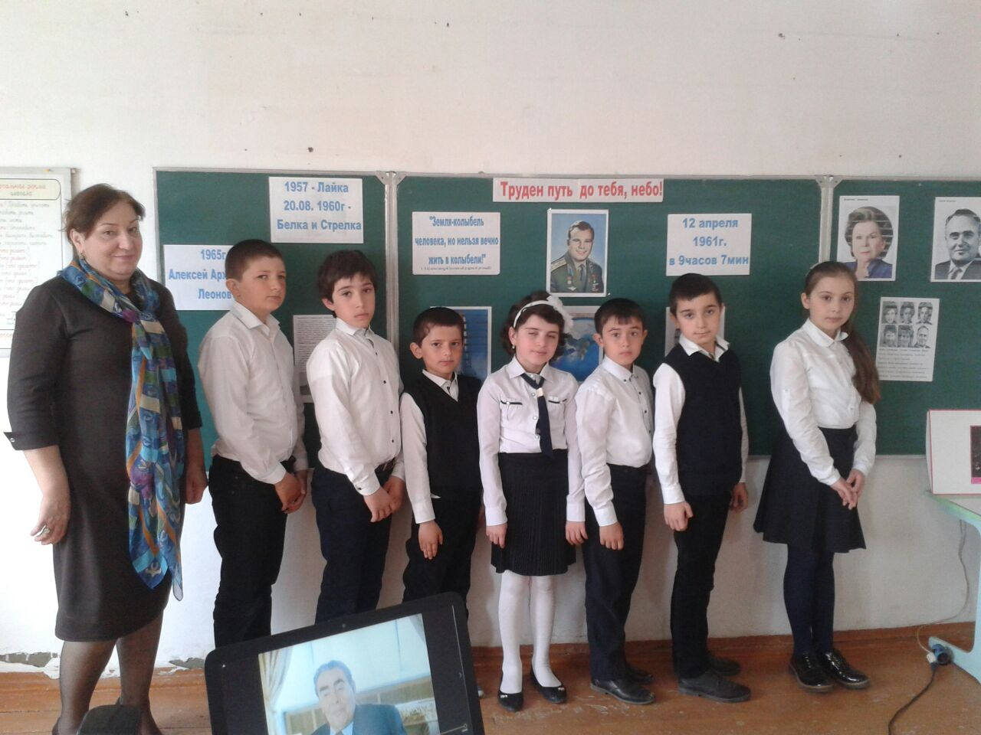
- «Шаги в космос!»
Воспитательные часы прошли на должном уровне. Учащиеся самостоятельно подготовили сообщения о биографии и деятельности космонавтов: Ю. А. Гагарине, В. В. Терешковой, С. Г. Королеве.



